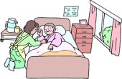簡介金門縣居家服務

長期照顧管理中心李蓓霜
隨著高齡化社會的來臨，老年人口數日益劇增，伴隨老化帶來身體功能退化的失能老人也隨之增加，而國內身心障礙人口數也有逐年增加的趨勢，而這些老人與身心障礙者絕大多數都在家中生活，僅有少數接受機構安置，但是隨著社會的人口結構的改變與家庭功能的快速轉型，以往在傳統社會中擔任家庭主要照顧者的婦女們，就業勞動參與率增加，居家式照顧已很難由家庭全然承擔，老人及身心障礙者的居家照顧與需求問題，更是與日劇增。
金門老年人口逐年攀昇，在民國九十八年時，年滿六十五歲的老人已經有一萬多人（10,830人），而領有身心障礙手冊者有五千多人（5,113人）；其中極重度有157人、重度有403人、中度有756人、合計1316人。今年（100年）1月份統計，65歲以上人口數更為增加到11,673人。由此可見，老人健康照護問題與疾病型態的慢性化非常嚴重，也凸顯了長期健康照護的需求殷切。
近幾年來積極加強長期照護服務體系之擴建，除致力各項日間、居家服務外，亦持續擴充長期照護資源，而為落實照顧工作，縣府也推動多項相關計畫，包括獨居老人營養餐食服務計畫、老人在宅緊急救援連線服務實施計畫、復康巴士接送服務、身心障礙者紙尿褲補助、身心障礙者輔助器具補助、設置身心障礙者輔具資源中心、身心障礙托育養護補助、急重症住院病患照顧服務提昇計畫等。
在『長期照護宣導計畫』中，可發現居家服務的使用為最大宗，且使用率最高，以金門辦理失能老人居家服務來說，與本府簽訂居家服務員64人，提供失能老人225人使用居家服務，100年1月至8月服務時數計60935小時，補助居家服務費新台幣1，116萬3330元，減輕家庭照顧負擔，發展照顧服務支持體系，保障失能老人能獲得適切的服務，增進獨立生活能力，提升生活品質，並維持尊嚴與自主。實施的策略在以全人照顧、在地老化，支持家庭照顧能力，分擔家庭照顧責任，結合社會資源共同推動居家服務，並促進就業。
另依據「長期照顧十年計畫」使用居家服務不限中、低收入戶，只要設籍本縣經長期照顧管理中心評估，有接受長期照顧服務必要之失能者。
一、符合下列資格之ㄧ者：

（1）65歲以上身體功能／日常生活活動巴氏量表ADL一項以上 失能者。

（2） 65歲以上僅工具性日常生活量表IADL失能且獨居者。

（3）50歲以上至64歲身體功能／日常生活活動巴氏量表ADL一項以上失能之身心障礙者。

二、補助標準：
1. 照顧服務費：每小時以新台幣180元計，其補助時數及額度標準如下：（實際補助時數依本縣長期照顧管理中心核定結果為準）
- 輕度失能：每月補助上限最高25小時。
- 中度失能：每月補助上限最高50小時。
- 重度失能：每月補助上限最高90小時。
2.補助額度：
（1）家庭總收入未達最低生活費1.5倍者：全額補助。
（2）家庭總收入符合最低生活費1.5倍至2.5倍者：
補助90%，民眾自行負擔10%。
（3）一般戶：補助70%，民眾自行負擔30%。
（4）超過政府補助額度者，由民眾全額自行負擔。

三、主要服務項目如下：

（1）家務及日常生活照顧服務：包含換洗衣物之洗濯及修補、案主生活起居空間之居家環境清潔、家務及文書服務、餐飲服務、陪同或代購生活必須用品、陪同就醫或聯絡醫療機關(構)、其他相關之居家服務。
（2）身體照顧服務：包含協助沐浴、穿換衣服、口腔清潔、進食、服藥、翻身、拍背、肢體關節活動、上下床、陪同散步、運動、協助使用日常生活輔助器具、其他服務。

四、申請程序：
（1）申請者逕向長期照顧管理中心或社會局提出申請，經照顧
管理專員到宅評估符合資格後，確定個案的服務需求及服務
項目，並填寫申請書和檢附其他必要之相關文件送至社會
局。
（2）社會局由負責各鄉鎮的督導，經協調後派出適當的居服
員，陪同前往服務地點。
五、服務流程如下：

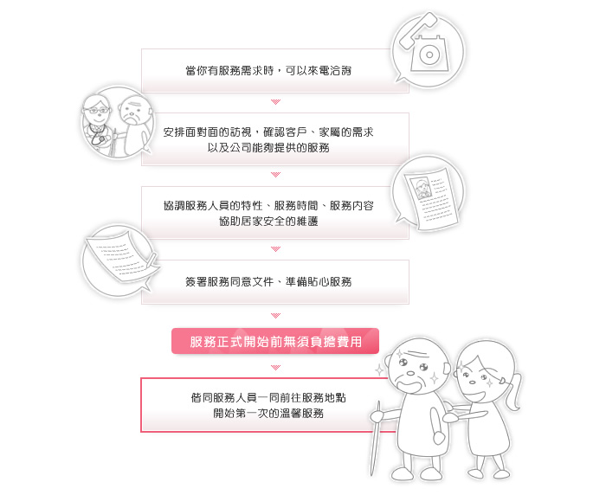
六、面臨問題
為建立居家服務體制需要大量的居家服務員，可惜長期照護服務人力大多留在醫療機構充任看護工，鮮少流入居家服務市場，已進入居家服務市場的工作人員流動率又偏高。當前及未來社會對於居家服務員有大量需求，但居家服務員現有工作人數相當少，可納出下列原因
（1） 低地位、低薪資、低福利、高流動率
不論是居家服務員或病患服務員都有相同的高流失率狀況。主要原因即居家服務員認為待遇低、工作辛苦、工作不安定、社會大眾對居家服務員專業歧視，所以造成招募困難、流失率高、工作滿意度低等狀況。
（2）與案主、案家溝通互動產生困難
居家服務員為居家服務的第一線人員，與服務對象接觸的機會最多、最直接。服務過程中，照顧員與案主間可能產生互動上的困難，家屬亦可能干擾服務提供，也可能因家屬對照顧的看法不同而與居家服務員意見不合，甚而影響服務進行。對於居家服務員而言，與案主、案家的溝通問題可能成為工作困境之一。
（3）專業知識不足以因應案主需求
當居家服務員在面對一些較困難的案主，如植物人、重度殘障、臨終病人等個人照顧和情緒支持時，常會有無法因應服務對象需求的現象。
金門居家服務面臨的就是這些問題，以致現在申請個案多，但卻找不到居服服務，政府除多培育人員外，更應加強在職教育，及廣泛宣導民眾居家服務的好處和服務項目，避免濫用、浪費資源。另居服員也常抱怨，民眾把他們當外傭使喚，以家居服務項目來說，申請環境清潔居多，導致錯誤觀念，認為是協助整棟房子環境清理，這些都是宣導重點，直得我們省思與改進，才能善用資源、提升服務品質。

